Acceder al sistema Gemma con usuario y perfil activo para la funcionalidad modulo Maestro - Producto Credito, seleccionando Credito Nombre en el filtro, hacer clic en el boton Modificar y luego presionar Confirmar.

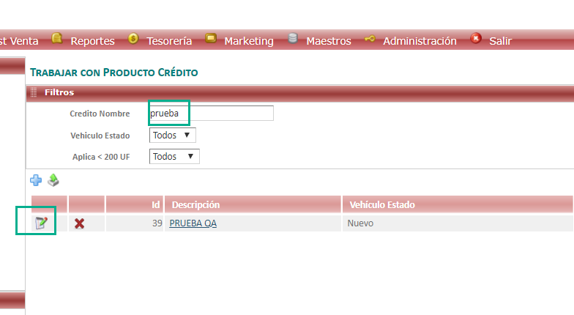

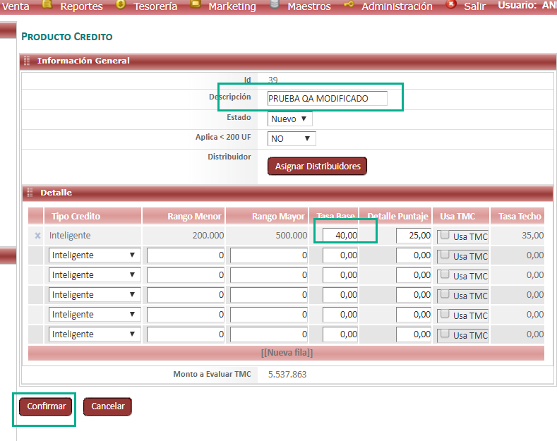

Resultado esperado

Modificacion de registro de forma exitosa,seleccionando datos del filtro .

